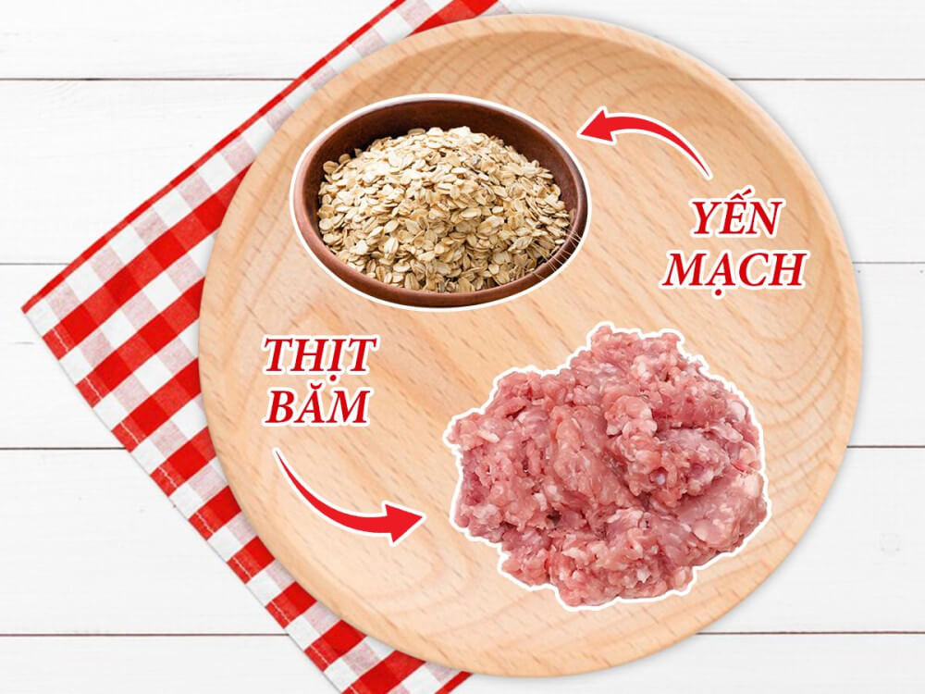**CHÁO YẾN MẠCH, THỊT HEO**

Cháo yến mạch, thịt heo là món ăn kết hợp giữa vị béo của yến mạch và ngọt thơm của thịt heo hòa quyện mang đến sự hoàn hảo. Món cháo giàu dinh dưỡng này chắc chắn sẽ chinh phục vị giác của em bé nhà mình, nên cha mẹ ngần ngại gì mà không nấu ngay cho con.

Chuẩn bị nguyên liệu

* Yến mạch: 30g
* Thịt heo: 20g
* Cà rốt: 20g
* Gia vị cho bé
* Hành lá

Chế biến

* Cho yến mạch vào ngâm nước trong khoảng nửa giờ chờ yến mạch nở hết
* Cà rốt bỏ vỏ, rửa sạch, cắt khúc nhỏ
* Rửa sạch thịt heo, để ráo, cho vào máy xay cùng cà rốt và xay nhuyễn
* Đặt nồi lên bếp, cho yến mạch vào nồi thêm nước và nấu thành cháo
* Khi yến mạch chín, thêm hỗn hợp thịt heo cà rốt vào khuấy đều, đun tiếp khoảng 5 – 10 phút cho chín đều
* Nêm nêm gia vị ăn dặm phù hợp với trẻ, đun sôi khoảng 1 phút nữa và tắt bếp